LOS SIGNOS DE PUNTUACIÓN | 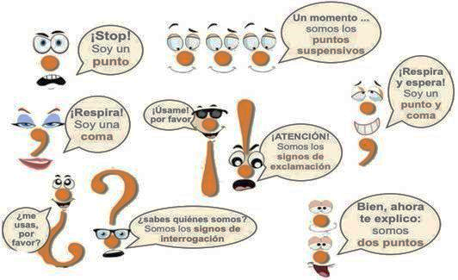
Lenguaje. Grado 5°. Guía 1.

ttps://textossabados.weebly.com/bibliografiacutea-e-infografiacutea.html
DBA: Comprende el sentido global de los mensajes, a partir de la relación entre la información explícita e implícita.
INDICADORES DE DESEMPEÑO.
CONCEPTUAL: Identifico el uso correcto de los signos de puntuación.
PROCEDIMENTAL: realizo ejercicios prácticos utilizando adecuadamente los signos de puntuación.
ACTITUDINAL: valoro en los textos escritos la coherencia y cohesión que le dan lo signos de puntuación.

Elaborado por el equipo de padrinos
Escuela Nueva Dimensionada
Área de Educación

A. ACTIVIDAD BÁSICA.
TRABAJO INDIVIDUAL.
- Observo las siguientes imágenes:
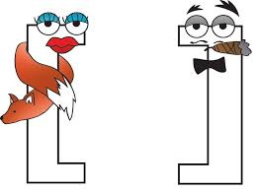

- Reflexiono sobre las siguientes preguntas:

- ¿Conozco el nombre de cada signo de puntuación y cuándo se utiliza?
- ¿Sé qué sucede cuando no se utilizan los signos de puntuación correctamente?
- ¿Considero que el sentido de una oración puede cambiar cuando se omiten los signos de puntuación?
- ¿Identifico de qué forma puedo aprender a utilizar correctamente los signos de puntuación?
B. CUENTO PEDAGÓGICO.
TRABAJO INDIVIDUAL.
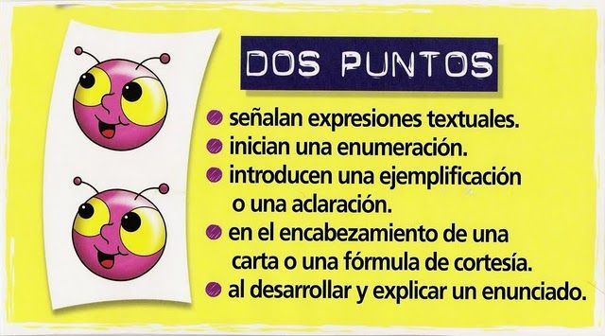
- Observo las definiciones para cada signo de puntuación.
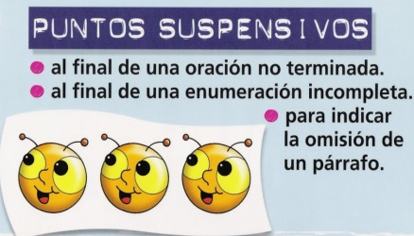

- ¿Son las definiciones similares a los conceptos que recordé?

- Realizo la siguiente lectura de Manuel Toledo Benito:
El testamento.
Se cuenta que un señor, por ignorancia o malicia, dejó al morir el siguiente escrito, falto de todo signo de puntuación:
“Dejo mis bienes a mi sobrino Juan no a mi hermano Luis tampoco jamás se pagará la cuenta al sastre nunca de ningún modo para los jesuitas todo lo dicho es mi deseo”.
Se dio lectura del documento frente a los posibles herederos, es decir, al sobrino Juan, al hermano Luis, al sastre y a los jesuitas. Pero cada uno se atribuía la herencia. Más a fin de resolver estas dudas, acordaron que cada uno presentara el escrito con los signos de puntuación.
Luis, el hermano lo redactó así:
« ¿Dejo mis bienes a mi sobrino Juan? No. ¡A mi hermano Luis! Tampoco, jamás, se pagará la cuenta al sastre. Nunca, de ningún modo, para los jesuitas. Todo lo dicho es mi deseo».
- En compañía de un adulto, establezco los signos de puntuación como si fuera Juan, el sastre y los jesuitas.

- ¿Quién creo que se quedará al final con la herencia?
C. ACTIVIDAD DE PRÁCTICA.
TRABAJO INDIVIDUAL.
- Coloco el signo de puntuación correcto en cada recuadro.
- ¿Cómo te llamas

- Para preparar arroz, necesitamos agua aceite arroz y sal

- Qué susto me he llevado

- Me gusta el helado con queso sin embargo no me disgusta comerlo sin queso.

- Como dicen por allí: perro que ladra, no muerde

- Mi hermana la más pequeña estudia en la escuela del pue

blo.
- Una de las últimas novelas que publicó Benito Pérez Galdós (algunos estudiosos consideran su obra Fortunata y Jacinta 1886-87 la mejor novela española del siglo XIX) fue el caballero encantado (1909).

D. APLICACIÓN.
TRABAJO INDIVIDUAL.
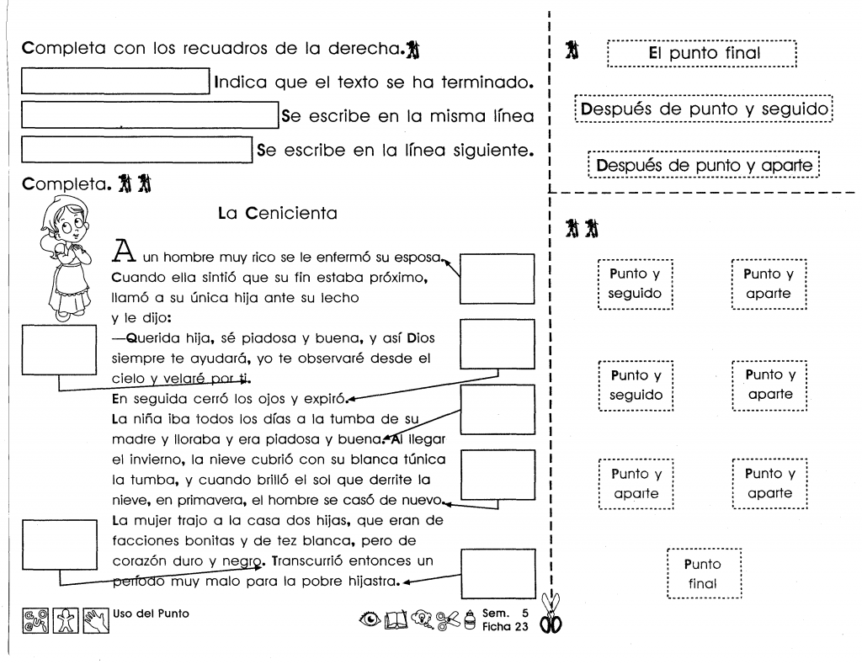
- Observo la siguiente imagen y escribo en los cuadros que aparecen en blanco, el signo de puntuación que corresponda, según las opciones que aparecen a la derecha de esta; recuerdo indagar con mis padres, hermanos y demás familiares si mi respuesta es correcta.
https://www.google.com.mx/url?sa=i&url=https%3A%2F%2Fwww.pinterest.com%2Fpin%
- Pregunto a uno de mis padres sobre cómo fue su infancia y cuáles eran sus hobbies; después, redacto ese episodio en mi cuaderno y pido a mi docente durante el regreso a clases, que valore los signos de puntuación en mi texto.

